Lenguaje oral en niños y niñas de 3 y 4 años del centro infantil Pan Miraflores
Oral language in boys and girls aged 3 and 4 years at the Pan Miraflores children's center
Artículo de investigación
AUTOR (ES):
Ms.C. Liz Iveth Florez Argumedo
Correo: lflorezargu@uniminuto.edu.co
Orcid: https://orcid.org/0000-0003-4271-0505
Corporación Viviendo Juntos, Agente educativa docente, Colombia.
Recibido | Aprobado | Publicado
12 de junio de 2025 | 18 de julio de 2025 | 10 de septiembre de 2025
Resumen
Este artículo analiza los resultados obtenidos en la investigación “Lenguaje oral en niñas y niños de 3 y 4 años del centro infantil Pan Miraflores” respecto a los componentes pragmático, fonológico, semántico y sintáctico. La cual utilizó un enfoque cuantitativo-descriptivo, revelando que el componente pragmático es el más desarrollado, seguido por el fonológico, semántico y sintáctico. La discusión subraya la relevancia de la comunicación y la expresión en el desarrollo cognitivo y lingüístico. Enfatizando la necesidad de fortalecer los componentes sintáctico y semántico, dado que mostraron los niveles más bajos, así mismo destaca las experiencias y el entorno educativo como cruciales para el desarrollo del lenguaje en la primera infancia.
Palabras clave: educación inicial, desarrollo del lenguaje oral, componentes del lenguaje.
Abstract
This article examines the development of oral language in early education children, highlighting the importance of the pragmatic, phonological, semantic and syntactic components. A quantitative-descriptive approach was used to evaluate 25 children, revealing that the pragmatic component is the most developed, followed by the phonological, semantic and syntactic component. The discussion highlights the relevance of communication and expression in cognitive and linguistic development. The recommendations emphasize the need to strengthen the syntactic and pragmatic components through interactive and stimulus-rich pedagogical practices. Comparative analysis suggests that educational experiences and environment are crucial for early childhood language development.
Keywords: Initial education, oral language development, language components
INTRODUCCIÓN
El lenguaje oral, en particular, es una de las habilidades cognitivas más vinculadas al comportamiento social y actúa como un canal para la actuación en dominios humanos esenciales: el pensamiento lógico, la exploración artística y el desarrollo físico. Las investigaciones relacionadas con el lenguaje oral corroboran que este es la base de todo aprendizaje; la expansión y el enriquecimiento del habla, así como la identificación y comprensión de sus características, son competencias que los niños desarrollan al recibir estímulos adecuados (Murillo, 2021; Menéndez y Figares, 2020; Rojas et al., 2019). Los niños aprenden a comunicarse escuchando a las personas en entornos ricos en diálogo, lo que les permite ampliar su vocabulario y expresar pensamientos, sentimientos y deseos.
Las instituciones de educación infantil son espacios sociales, culturales y experienciales clave para la atención y el desarrollo de los menores de 6 años. Una estimulación temprana y adecuada del lenguaje oral incrementa sus posibilidades de interacción y participación en la construcción de conocimientos, ya que la oralidad es la manifestación del pensamiento y la verbalización de las ideas. Además, al abordar las dificultades del habla desde edades tempranas, se reducen las probabilidades de fracaso, bajo rendimiento y deserción escolar, aspectos estrechamente relacionados con los procesos de lectura, escritura y socialización. No obstante, se percibe una formación insuficiente en los agentes educativos y docentes para atender las dificultades del lenguaje en el aula. La estimulación del desarrollo del lenguaje oral en los centros educativos a menudo no va más allá del acto comunicativo, presuponiendo erróneamente que, al hablar, los niños ya están siendo adecuadamente guiados (Najarro et al., 2020; Broglia et al., 2020; Bazán et al., 2020).
La relevancia del lenguaje oral en el contexto educativo reside en su funcionalidad para la comunicación y la organización del pensamiento, contribuyendo al desarrollo y preservación de la cultura y facilitando las interacciones humanas que permiten la cooperación y el aprendizaje. Está relacionado con el desarrollo de capacidades cognitivas como la comprensión, producción, organización de ideas y adquisición de conocimientos. Así pues, que investigar el lenguaje oral en la primera infancia es crucial no sólo para determinar el nivel de desarrollo lingüístico según la edad, sino también para identificar posibles alertas en los procesos de desarrollo, permitiendo una intervención temprana y reduciendo la brecha educativa.
MATERIALES Y MÉTODOS
Según Chomsky (2004), la adquisición del lenguaje es un proceso que se despliega a partir de capacidades innatas. Además, relaciona los universales lingüísticos con la sintaxis, lo que significa que las producciones lingüísticas de un hablante en una lengua específica están influenciadas por su conocimiento sintáctico. El autor sostiene que los niños deben nacer con un “conocimiento innato” sobre las reglas y formas del lenguaje y que esto debería considerarse parte de sus derechos de nacimiento. Estas hipótesis específicas les permiten descifrar y hablar su idioma o cualquier otro “lenguaje natural”. Chomsky basa sus afirmaciones en la rapidez y precisión con la que los niños adquieren el lenguaje a pesar de la variabilidad en las muestras de habla que escuchan. Este proceso ocurre incluso cuando otras habilidades cognitivas parecen estar menos desarrolladas en la infancia.
Por otro lado, Vigotsky (1995) sostuvo que la función primordial del lenguaje tanto en niños como en adultos es la comunicación y el contacto social. El habla inicial de los niños es fundamentalmente social. A medida que crecen su habla se divide en dos categorías: habla egocéntrica y habla comunicativa (que Vigotsky prefiere llamar “socializada”). La conversación egocéntrica o social de un niño no depende solo de su edad, sino también de las circunstancias que lo rodean, enfatizando la importancia de la facultad lingüística como un mecanismo regulador del funcionamiento cognitivo.
A partir de la teoría de los signos propuesta por Morris (1985), el lenguaje se construye a través de las interacciones entre la forma (fonología y sintaxis), el contenido (semántica) y el uso (pragmática). En este sentido el lenguaje se constituye como un sistema de signos organizados, compuestos y codificados, cuyas combinaciones responden a reglas fijas. Se caracteriza por su convencionalidad, es decir surge en el seno de una cultura a través de las experiencias sociales y es modificable según las transformaciones en el entorno sociocultural. Durante los primeros años de vida el lenguaje oral está compuesto por cuatro aspectos: el fonológico, semántico, sintáctico y pragmático.
La investigación se enmarca en un paradigma cuantitativo-descriptivo con un diseño transeccional univariable de campo. Este enfoque permite describir fenómenos en un momento específico, similar a una instantánea fotográfica (Barrera, 2010). Se seleccionó este diseño por lo que permitió la descripción de las variables del estudio en un momento único, así mismo posibilitó conocer las características del nivel del desarrollo del lenguaje oral en el que se encontraba la población.
Se empleó la técnica de observación participativa, permitiendo a la investigadora integrarse en el grupo de estudio para facilitar la aceptación y recolección de datos auténticos. Se utilizaron la Escala de Valoración Cualitativa del Desarrollo Infantil – Revisada (EVCDI-R) y la guía didáctica Portage como referencias para construir el cuestionario final.
Para el procedimiento de la recolección de la información, mediante la técnica de observación, iba registrando las conversaciones que surgían entre los niños y niñas en diferentes momentos pedagógicos, en especial el momento de juego intencionado, ya que este espacio se consideró preponderante, dado que le permitió escuchar las expresiones y voces de los estudiantes de manera espontánea, también se pudo observar sus juegos simbólicos, cooperativos, de roles e imaginativos y de fantasía, donde dejaron en evidencia sus habilidades, conocimientos, dominios y conquistas en el desarrollo. Además, se llevaron a cabo observaciones basadas en los diálogos de saberes en los momentos de la experiencia pedagógica para identificar los significados y significantes de los estudiantes basados en sus experiencias, saberes y trayectorias individuales y colectivas. Cabe aclarar que en estos espacios se valoraron los componentes fonológico, semántico y sintáctico.
Para la valoración del componente pragmático, se tuvieron en cuenta las asambleas infantiles, dado que estos espacios de conversación favorecieron la comunicación entre los niños, las niñas y la investigadora, posibilitando la expresión de ideas, emociones y sentimientos frente a diversas situaciones. Las asambleas infantiles fueron espacios para crear historias, disfrutar y privilegiar las voces, expresiones, manifestaciones y pensamientos originales de los participantes a partir de preguntas provocadoras sin ningún formato o protocolo estructurado.
De acuerdo con los intereses de la investigación, las asambleas infantiles fueron cruciales para determinar los resultados del componente pragmático, por lo que en estos momentos dialógicos las niñas y niños participaron tanto de emisores como de receptores. En estos espacios se realizó la valoración individual de cada estudiante, la información fue recolectada en el instrumento de registro individual.
Los datos recopilados se tabularon y categorizaron según los componentes del lenguaje oral evaluados. Se realizó una sumatoria de los resultados individuales y una comparación entre los componentes para identificar patrones y diferencias significativas. Los resultados se presentaron en gráficos para facilitar la interpretación y el análisis de los hallazgos.
RESULTADOS
Figura 1. Caracterización del componente fonológico
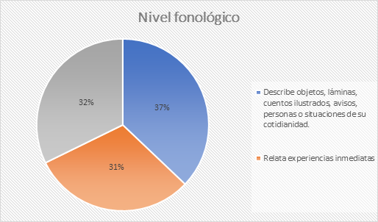
Fuente: Elaboración propia
Los hallazgos obtenidos determinan que el 37% de las niñas y niños puede describir objetos, personas, laminas, cuentos ilustrados y situaciones de su cotidianidad; el 32% se comunica a través del lenguaje oral produciendo nuevas palabras o transformando las ya conocidas y el 31% relata experiencias de forma inmediata por medio del lenguaje oral, producir palabras nuevas o transformar la ya conocidas. Los resultados dan cuenta que evaluados cumplen con un desarrollo del nivel fonológico de acuerdo al ciclo vital en el que se encuentran (3 a 4 años edad), evidenciándose que a esta edad tienen la capacidad para producir unidades fonéticas de acuerdo con sus saberes previos, vocabulario, contexto, estímulos y experiencias, además de acudir a procesos mentales innatos que les permiten contrastar, regular y evaluar su desarrollo fonético de manera autónoma al procesar mentalmente información antigua y nueva, pese a que en ese momento del desarrollo aún no alcanzan la capacidad para comprenderlas o darles un significado, no obstante, pueden conocer las reglas que les permiten combinarlas para producir otras dotadas de significado.
Figura 2. Caracterización del componente semántico
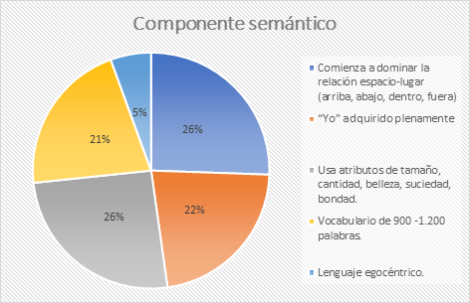
Fuente: Elaboración propia

De acuerdo con la gráfica 26% comienza a dominar la relación espacio lugar (arriba, belleza, dentro, fuera); de igual manera el 26% usa atributos de tamaño, cantidad, belleza, suciedad, bondad; el 22% emplea el “Yo” adquirido plenamente; el 21% emplea un vocabulario entre 900 y 1200 palabras y el 5% utiliza un lenguaje egocéntrico. Los hallazgos se obtuvieron teniendo en cuenta la participación de los evaluados en situaciones cotidianas en las que demostraron su capacidad para comunicarse oralmente de manera efectiva y comprensiva, en otras palabras, mostrando sus habilidades para interpretar el significado de las palabras y oraciones que escuchan y expresan.
En este sentido, el desarrollo semántico se relaciona con las capacidades cognitivas y el contexto en el que se desarrollan. Los ítems con mayor puntaje de manera conjunta fueron aquellos en los que se apoyan de adjetivos y/o atributos para comunicarse, lo cual se considera adecuado para la edad. Así mismo las trayectorias y experiencias inciden significativamente en el desarrollo semántico, por lo que un vocabulario nutrido y el uso adecuado del yo se logra a través de las interacciones sociales y a la exposición misma del lenguaje.
Figura 3. Caracterización del componente sintáctico
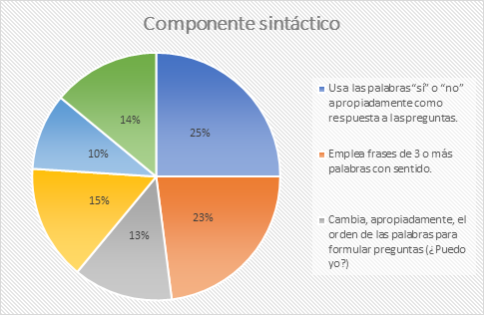
Fuente: Elaboración propia
La gráfica muestra que el 25% usa las palabras “sí” o “no” apropiadamente como respuesta a las preguntas; el 23% emplea frases de 3 o más palabras; el 15% emplea correctamente “es” y “esta” al iniciar una pregunta; el 14% emplea los tiempos de verbos regulares (salto, saltaba); el 13% cambia apropiadamente el orden de las palabras para formular preguntas y el 10% expresa acciones futuras empleando “ir a”, “tener que”, “querer”. Los resultados dan cuenta que los evaluados se encuentran en proceso de adquirir y conocer las reglas gramaticales para comunicarse en es especial para expresar acciones en tiempo pasado y futuro.; así mismo, se identifica que ninguno de los ítems alcanza el 50% de asertividad, siendo el 25% el más alto, en este sentido el proceso de desarrollo del componente sintáctico se está llevando de manera paulatina, ya que las niñas y los niños aún no alcanzan el control de la corrección gramatical.

Figura 4. Caracterización del componente pragmático
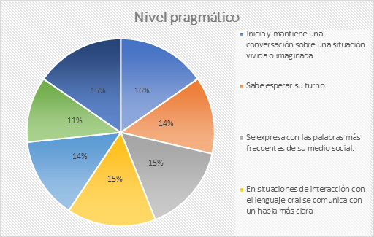
Fuente: Elaboración propia
En la gráfica se aprecia que el 16% inicia y mantiene una conversación sobre una situación vivida o imaginada; el 15% dice su nombre completo cuando se le pide; de igual manera el 15% n situaciones de interacción con el lenguaje oral se comunica con un habla más clara; también con el 15% se expresa con las palabras más frecuentes de su medio social; el 14% cuenta situaciones vividas, lo que quiere, observa o siente; el 14% sabe esperar el turno y el 11% utiliza formas alternas de comunicación e inicia con la adquisición de un sistema aumentativo y/o alternativo de comunicación. Se puede apreciar que el aspecto pragmático del lenguaje en los participantes se desarrolla paralelamente, no existen diferencias significativas entre los ítems valorados, al contrario, paradójicamente los porcentajes se repiten en algunos, lo cual indica que las posibilidades de desarrollo en esta área son equitativas y óptimas.
DISCUSIÓN
Los puntajes más altos obtenidos en la evaluación del lenguaje oral de los niños se obtuvieron en el componente pragmático con un 85%, seguido del componente fonológico con un 82%. El componente semántico obtuvo un porcentaje del 72% y el componente sintáctico un 67%.

Figura 5. Caracterización de los componentes
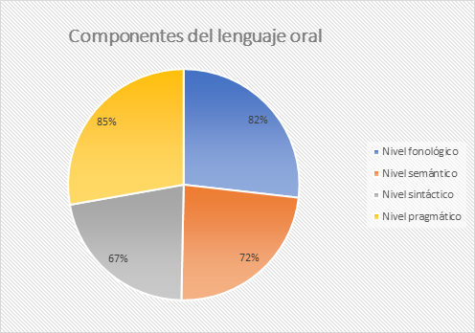
Fuente: Elaboración propia
Esto indica que a nivel pragmático se observa que los niños presentan más habilidades lingüísticas relacionadas con hablar con otros, lo cual se traduce al lenguaje social, observando sus capacidades para participar en los diálogos tanto de emisores como de receptores, identificando sus expresiones, formas y uso de la voz, gestos, contacto visual, etc. Así mismo al escuchar y observar su capacidad de respuestas haciendo uso eficiente y coherente del diálogo dejando en evidencia su capacidad de interpretación, al igual que las funciones e intenciones comunicativas de acuerdo con el contexto y escenarios donde participan.
Realizando una revisión de los lineamientos técnicos y curriculares que fundamentan la propuesta pedagógica, al igual que las mediaciones que se gestan dentro del contexto educativo, se concibe la voz de los participantes como el factor primordial para el desarrollo de la práctica pedagógica, siendo la expresión y la participación infantil el punto de partida para la vivencia de las diferentes intervenciones educativas, en este sentido se determina como estas acciones inciden significativamente el desarrollo pragmático del lenguaje, por lo que, al priorizar la comunicación y la expresión, se estimula en los niños el desarrollo de habilidades cognitivas y lingüísticas que se reflejan en sus conversaciones.

Respecto al componente fonológico, este se ubica en un segundo lugar, lo cual se interpreta y relaciona con las habilidades fonéticas de los niños para comunicarse, es decir que sus pronunciaciones y expresiones orales durante los diálogos que establecen son comprensibles para el receptor con quien interactúan, evidenciándose una conversación nutrida y entendible, ya que en el ciclo de desarrollo en el que se encuentran los participantes el vocabulario y el léxico incrementa significativamente, así dentro del contexto escolar existen diversos momentos, mediaciones y estrategias como lo es el juego intencionado, los diálogos de saberes y la experiencia pedagógica, que posibilitan una estimulación adecuada del componente fonológico y estas son reflejadas en los resultados obtenidos.
Con relación al aspecto semántico, este se ubicó en tercer lugar, dicho resultado se explica al considerar que su objeto de estudio es el significado de las palabras, por ende, para su caracterización fue preciso identificar las capacidades de comprensión y coherencia con la que se expresan los niños. Desde esta perspectiva, (gramática cognitiva) el desarrollo semántico se da a partir de la vinculación de factores cognitivos, sensoriales y de comprensión del hablante, por lo que los significados de las palabras se van construyendo de acuerdo con las experiencias personales conectando información previa con el significado de las palabras para darle un sentido más amplio según la situación o adaptándola al contexto en el que requiera usarla (Loayza 2021).
La cognición y la calidad de los estímulos inciden en el desarrollo del aspecto semántico, esto implica que en la medida que los niños interactúan con las palabras aumentan sus posibilidades para crear representaciones mentales de estas y analizarlas para después organizarlas semánticamente, dándoles un significado. Así pues, las experiencias también influyen en el desarrollo del componente semántico, ya que el hablante al tener mayores oportunidades para explorar el mundo que lo rodea incrementa sus oportunidades para comprenderlo y dotarlo de significados.

El componente sintáctico ocupó el tercer el lugar; los resultados determinan que el grupo de estudio no ha alcanzado el nivel de desarrollo esperado según el ciclo vital en el que se encuentran, por lo que se espera que a partir de los 3 años los niños comienzan a expresarse a través de frases utilizando 3 palabras. La sintaxis en el desarrollo del lenguaje infantil atraviesa por diversas etapas de complejidad, desde las primeras palabras hasta la formación de oraciones complejas, es decir que las niñas y niños valorados se encuentran en proceso de adquirir, procesar y comprender las reglas y estructuras gramaticales a sus frases.
Al igual que el componente semántico, el componente sintáctico, también se relaciona con el desarrollo cognitivo y las experiencias que tienen los niños, por ende, este símil explica cómo los estímulos del ambiente y las diversas vivencias de los participantes inciden significativamente, por tanto se determina que estas han sido progresivas, requiriendo mayores posibilidades para el incremento del léxico, la formación de conceptos, la memoria auditiva y las reglas gramaticales y con ello mejorar los procesos madurativos de ambos componentes.
CONCLUSIONES
A partir de los anteriores resultados es pertinente desarrollar acciones pedagógicas que favorezcan la estimulación de habilidades del lenguaje oral respecto a los componentes sintácticos y semánticos, teniendo en cuenta que estos fueron los de menor nivel.
El aspecto sintáctico, es importante fortalecerlo ya que desde este se combinan de manera correcta las palabras para así formar oraciones compuestas. El niño logra este aprendizaje a partir de los estímulos que recibe del contexto donde se desarrolla; en la primera infancia sería la familia y el centro de educación infantil, en estos espacios de interacciones múltiples se desarrollan comunicaciones de manera cotidiana, siendo estas prácticas sociales la base para el desarrollo de competencias comunicativas que a su vez le permiten comunicarse con coherencia y sentido, dado que la sintaxis del lenguaje posibilita la comunicación ordenada de las ideas.
Respecto al componente semántico se proponen experiencias ricas en estímulos, desde una didáctica de la lengua que incite en los niños el desarrollo de habilidades para adquirir, procesar y comprender las reglas y estructuras gramaticales del contexto en el que se desarrollan, donde puedan participar como receptores y emisores apoyándose del cuerpo y los gestos reforzando así la intencionalidad comunicativa, además de mejorar su otros aspectos del desarrollo como la independencia y la cognición.
En síntesis, es fundamental ofrecer a los niños espacios para comunicarse, donde puedan desarrollar, transformar y generar ideas, así como interactuar y representar el mundo que los rodea. Por ende, la vida cotidiana y el juego son el escenario y la estrategia ideal para que los niños aprendan a usar el lenguaje de manera natural y significativa. Cuando se les brindan oportunidades para comunicarse de manera habitual y mediante el juego sus habilidades lingüísticas se enriquecen y amplían, permitiéndoles interpretar profundamente el contexto y la intención comunicativa. Así pues, es necesario entonces ofrecerle estímulos adecuados, interacciones sociales y contextos significativos a fin de estructurar el habla y el pensamiento.
REFERENCIAS BIBLIOGRÁFICAS
Barrera, J. (2010). Metodología de la investigación: Guía para la comprensión holística de la ciencia. Quirón Ediciones.
Bazán, Y., Gómez, A. L., & Bardina, M. I. (2021). Los maestros ambulantes y el desarrollo del lenguaje oral en educandos con discapacidad intelectual. Roca: Revista científico-educacional de la provincia Granma, 17(1), 237–250. https://revistas.udg.co.cu/index.php/roca/article/view/2183
Broglia, C., Grácia, M., & Jarque, M. J. (2020). Sign languages as languages of interlocution: The place of communicative activities in the school context. Revista Brasileira de Educação Especial, 26(2), 299–312. https://bv.fapesp.br/en/publicacao/180058/sign-languages-as-languages-of-interlocution-the-place-of
Chomsky, N. (2004). Estructuras sintácticas (14ª ed.). Siglo XXI.
Loayza Maturrano, E. (2021). Análisis lingüístico-cognitivo del discurso desde la gramática cognitiva. Revista PURIQ, 3(2), 466–487. https://doi.org/10.37073/puriq.3.2.176
Menéndez, D., & Figares, J. L. (2020). Retos educativos durante el confinamiento: La experiencia con alumnos con necesidades educativas especiales. Revista Internacional de Educación para la Justicia Social, 9(3), 1–11. https://revistas.uam.es/riejs/article/view/12229/12092
Morris, C. (1985). Fundamentos de la teoría de los signos. Paidós.
Murillo, K. (2021). Retraso simple del lenguaje en niños de 2 a 4 años por confinamiento de COVID-19. REDIELUZ, 11(2), 139–144. https://produccioncientificaluz.org/index.php/redieluz/article/view/37620
Najarro, Y., Varela, L., & Cabrera, T. (2020). Uso de las tecnologías en el diagnóstico del retraso del lenguaje-habla y aprendizaje. En Educación y Pedagogía 2020 (1ª ed., pp. 314–332).
Rojas, L. M., Muñoz, D., Burbano, E. J. D., & Pacheco, R. (2019). Alteraciones del lenguaje oral en niños institucionalizados en hogares comunitarios: Prevalencia y determinantes. Revista Interdisciplinaria de Epidemiología y Salud Pública, 2(1). https://revistas.unilibre.edu.co/index.php/iJEPH/article/view/5348/6631
Vygotsky, L. (1995). Pensamiento y lenguaje: Teoría del desarrollo cultural de las funciones psíquicas. Ediciones Fausto.
DECLARACIÓN DE CONFLICTOS ÉTICOS Y CONTRIBUCIÓN DE LOS AUTORES
El autor es declaramos que este manuscrito es original y no se ha enviado a otra revista. Los autores somos responsables del contenido recogido en el artículo y en él no existen plagios ni conflictos de interés ni éticos.

Licenciada en pedagogía infantil, Magíster en educación.

